Час 1

Функции

Ученици, претходната седмица ви беа посочени содржините за функција и график на функција на платформата JetMinds.
Доколку не сте успеале да се најавите, еве како да го сторите тоа. За да креирате профил, треба да одите на полето Регистрација. Потоа внесете е-маил адреса (може и на родител) и лозинка. Кога ќе ги пополните бараните податоци, одете во Библиотека → Седмо одделение → Второ полугодие → Алгебра II. Овде имате две видеа, Функција и График на функција.
Откако ќе ги изгледате, прочитајте ги лекциите 7.6 Функции (страна 177 во учебникот) и 7.7 График на функција (стр. 179).

Обидете се да ги решите задачите 3 на стр. 179, 1 и 3 на стр. 180, 5 и 9 на стр. 181.

Уште една задача:Поврзи ги функциите што се еквивалентни (исти функции запишани на различен начин):
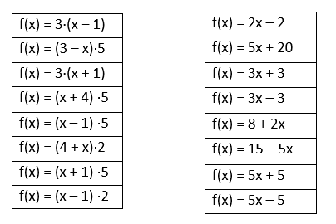
Еве уште еден линк http://www.transum.org/software/SW/Starter_of_the_day/Students/Substitution.aspна кој можете да повежбате пресметување на вредност на даден израз со различни тежински нивоа.

ВАЖНО!!!!
Решавајте во тетратките, сликајте и пратете ги задачите со целосните решенија (и прашања, доколку имате) на наставничката која што ви предава.

